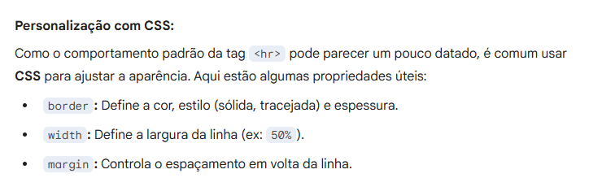
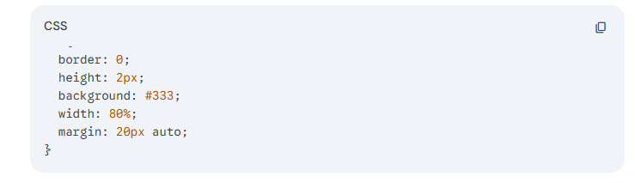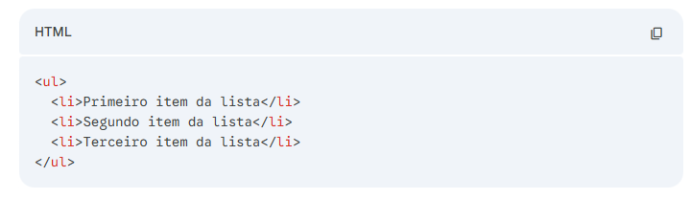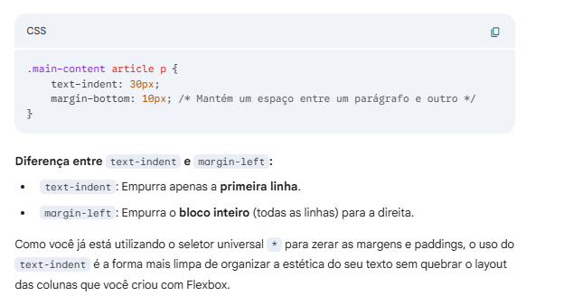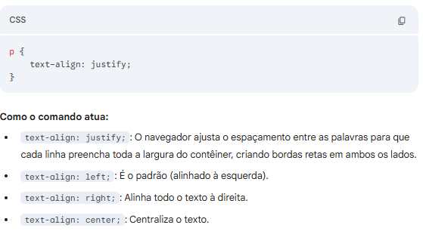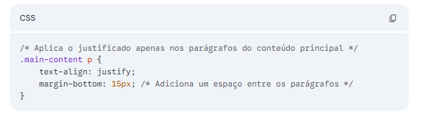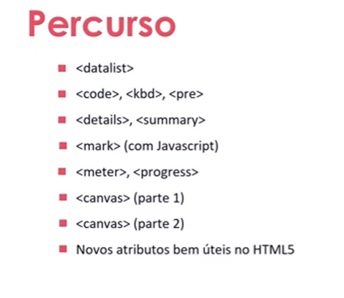
Datalist.
Index.html
Html:5
<!DOCTYPE html>
<html lang=”en”>
<head>
<meta charset=”UTF-8”>
<meta http-equiv=”X-UA-Compatible” contente=”IE=edge”>
<meta name=”viewport” contente=”width=device-width, initial-scale=1.0”>
<title>Recursos especiais</title>
</head>
<body>
Select>option*5 (essa função era criar a sequencia a baixo...)
<select name=”” id=””>
<opgion value=””></option>
<opgion value=””></option>
<opgion value=””></option> (Para poder editar)
<opgion value=””></option>
<opgion value=””></option>

<select name=”browsers”>
<opgion value=””>Selecione um navegador </option>
<opgion value=”chrome”>Google Chrome</option>
<opgion value=”firefox”>Mozila Firefox</option>
<opgion value=”edge”>Microsoft Edge</option>
<opgion value=”safari”>Safari</option>
<opgion value=”opera”>Opera</option>

No datalist ficaria assim...

<input list=”browsers” type=”search” name=”search” />
<datalist id=”browsers”>
<option>Google Chrome</option>
<option>Mozila Firefox</option>
<option>Microsoft Edge</option>
<option>Safari</option>
<option>Opera</option>
</datalist>

Kbd – identifica que é um comando de teclado. Em formato mono space
Code –
Pre – agrupa vários códigos que semanticamente falando fica melhor.

Index.html
Html:5
<!DOCTYPE html>
<html lang=”en”>
<head>
<meta charset=”UTF-8”>
<meta http-equiv=”X-UA-Compatible” contente=”IE=edge”>
<meta name=”viewport” contente=”width=device-width, initial-scale=1.0”>
<title>Recursos especiais</title>
css <style>
kbd {
border: solid 1px black;
}
Pre {
Background: #f1f1f1;
}
Pre > code{
Color: red
}
Pre > p{
Font-style: italic;
Color: gray;
Padding-left: 30px;
}
</style>
</head>
<body>
<p>Para copiar esta informação, pressione <kbd>CTRL</kbd> + <kbd>C<kbd></p>
<p>Para trocar o fundo de um elemento, utilize o comando <code>background-color</code></p>
<p>Comando completo de alterar cor de fundo:</p>
<pre>
<p>// Neste momento você aplica desta forma</p>
<code>
Code {
Background-color: #f1f1f1;
Color: red;
}
</code>
</pre>

</body>
Details; fala sobre detalhes
Summari

Index.html
Html:5
<!DOCTYPE html>
<html lang=”en”>
<head>
<meta charset=”UTF-8”>
<meta http-equiv=”X-UA-Compatible” contente=”IE=edge”>
<meta name=”viewport” contente=”width=device-width, initial-scale=1.0”>
<title>Recursos especiais</title>
CSS <style>
Code {
Background-color: #f1f1f1;
Color: blue;
</style>
</head>
<body>
<Details>
<summary>como troco o cor de fundo de um elemento no HTML?</summary>
<p>Para executar esta ação, utilize comando <code>background-color</code> no CSS.</p>
</Details>

Index.html
Html:5
<!DOCTYPE html>
<html lang=”en”>
<head>
<meta charset=”UTF-8”>
<meta http-equiv=”X-UA-Compatible” contente=”IE=edge”>
<meta name=”viewport” contente=”width=device-width, initial-scale=1.0”>
<title>Recursos especiais</title>
</head>
<body>

<meter> max=”100” min=”0” value=”50”></meter>
<progress id=”progress” max=”100” min=”0” value=”0”></progress>

<script>
Var progress = document.getElementById(‘progress’);
Const interval = setInterval(() => {
Progress.value += 10;
If (progress.value >= 100) {
Alert(‘Carregamento realizado com sucesso’)
clearInterval(interval);
}
}, 1000);
</script>
</body>

Mark e Javascript.

O don é chamado o comando quando aberto no navegador quando você aperta o f12.

Index.html
Html:5
<!DOCTYPE html>
<html lang=”en”>
<head>
<meta charset=”UTF-8”>
<meta http-equiv=”X-UA-Compatible” contente=”IE=edge”>
<meta name=”viewport” contente=”width=device-width, initial-scale=1.0”>
<title>Recursos especiais</title>
</head>
<body>
<input type=”text” id=”busca”><br>
<p id=”descricao”>Os nossos cursos e programas de formação são criados em conjunto com
Das empresas mais inovadoras do mundo, aplicando uma metodologia para que você domine as tecnologias utilizadas no mercado e também megulhe nas novas e mais atuais tecnologias que impactarão o futuro dos negócios digtais.</p>
<script>
Var searchField = document.getElementById(‘busca’);
Var descriptionObject = document.getElementById(‘descricao’);
Var textToSearch = descriptionObject.innerHTML;

Function realizaBusca(busca) {
Const regex = new RegExp(‘(${busca})(?!(.(?!<mark))*</mark>)+’, ‘ig’);
Const ocurrences = textToSearch.metch(regex);
DescricaoOBJ.innerHTML = texttoSearch.replace(regex, ‘<mark>${busca}</mark>
}

SearchField.addEventListener(‘keyup ’, (e) => realizaBusca(e.target.value));

</script>

</body>
</html>

Canvas – Parte 1 – cria um campo onde pode se realizar criações para gamer...

Index.html
Html:5
<!DOCTYPE html>
<html lang=”en”>
<head>
<meta charset=”UTF-8”>
<meta http-equiv=”X-UA-Compatible” contente=”IE=edge”>
<meta name=”viewport” contente=”width=device-width, initial-scale=1.0”>
<title>Canvas</title>
</head>
<body>
<canvas id=”myCanvas” width=”200” height=”100” style=”border:1px slolid #000000;”>
<script>
Var c = document.getElementById(“myCanvas”;
Var ctx = c.getContext(“2d”);
Ctx.moveTo(0, 0);
Ctx.lineTo(200, 100); ira criar um retangula com um traço no meio na diagonal.
Ctx.stroke();
</script>
</canvas>

Ou

Var c = document.getElementById(“myCanvas”);
Var ctx = c.getContext(“2d”);
Ctx.beginPath();
Ctx.arc(95, 50, 40, 0, 2 * Math.PI); ira criar um retângulo com um circulo
Ctx.stroke();

Canvas Parte 2 – tag voltada para game.

NO GOOGLE – codepen exemplos canvas.

<h1>Boucing Ball</h1>
<canvas id=”canvas” width=”850” height=”400”></canvas>

So foi uma apresentação ... mas muito bacana...

Novos Atributos do HTML 5.

Site W3C.
Html:5
<!DOCTYPE html>
<html lang="pt-br">
<head>
<meta charset="UTF-8">
<title>Formulário - Novos Atributos</title>
<style>
body { font-family: sans-serif; padding: 20px; }
fieldset { margin-bottom: 20px; border: 1px solid #ccc; padding: 15px; }
label { display: block; margin-bottom: 10px; }
input[type="text"], input[type="email"], textarea {
margin-top: 5px;
display: block;
padding: 5px;
}
textarea { width: 100%; height: 80px; }
button { cursor: pointer; padding: 5px 15px; margin-right: 5px; }
</style>
</head>
<body>

<main>
<h1>Novos atributos</h1>
Ou
<h1 contenteditable>Novos atibutos</h1> ‘este atributo permite ao navegante editar o titulo’

<form method="get" action="" id="form">

<fieldset>*No fieldset pode ter um atributo chamado disabled para desabilitar os campos de preenchimento*
<legend>Dados pessoais</legend>

<label for="name">
Name:
<input type="text" id="name" name="name" autofocus required placeholder="Digite seu nome">
</label>

<label for="email">
E-mail:
<input type="email" id="email" name="email" required placeholder="exemplo@email.com">
</label>
</fieldset>

<fieldset>
<legend>Endereço</legend>

<label for="address">
Endereço:
<input type="text" id="address" name="address" required placeholder="Rua, número, bairro">
</label>
</fieldset>

<fieldset>
<legend>Observações</legend>

<label for="obs">
<textarea id="obs" name="obs" placeholder="Deixe seu comentário aqui..."></textarea>
Ou
<textarea name=”observation” id=”observation” cols=”30” rows=”5”></textarea>
Ou
<textarea minlength=”10” maxlength=”250” name=”observation” id=”observation” cols=”30” rows=”5”></textarea> “mínimo de 10 caracteres e máximo de 250’
</label>
</fieldset>

<button type="reset">Limpar</button>
<button type="submit">Enviar</button>

</form>
</main>

</body>
</html>

Esta é uma guia de referência abrangente das tags e atributos HTML5 mais utilizados atualmente no desenvolvimento web moderno. Como você está estudando para entender o funcionamento detalhado, dividi a lista por categorias lógicas.
1. Tags de Estrutura e Semântica (O "Esqueleto")
Estas tags definem o que cada parte da página é, facilitando a leitura por buscadores e tecnologias assistivas.
- <html>: A raiz de todo o documento HTML.
- <head>: Contém metadados (informações técnicas), como o título da aba e links para CSS.
- <body>: Onde fica todo o conteúdo visível para o usuário.
- <header>: Define o cabeçalho de uma página ou de uma seção específica.
- <nav>: Define um conjunto de links de navegação (menus).
- <main>: Indica o conteúdo principal e exclusivo da página.
- <section>: Define uma seção genérica de conteúdo temático.
- <article>: Conteúdo autônomo que faz sentido por si só (como um post de blog ou notícia).
- <aside>: Conteúdo relacionado de forma indireta (barras laterais, anúncios).
- <footer>: O rodapé da página ou de uma seção.
2. Tags de Formulário e Interação
Essenciais para capturar dados e criar ferramentas interativas.
- <form>: O contêiner para coleta de dados.
- <fieldset>: Agrupa elementos relacionados para organização visual e semântica.
- <legend>: O título descritivo de um fieldset.
- <label>: Nomeia um campo. Clicar no texto da label foca o campo correspondente.
- <input>: O elemento mais versátil. Seu comportamento muda com o atributo type:
  - text, password, email, number, tel, url, date, checkbox, radio, file.
- <button>: Botão clicável para enviar (submit) ou limpar (reset) formulários.
- <select> e <option>: Cria listas suspensas de escolha.
- <textarea>: Caixa para textos longos (múltiplas linhas).
- <datalist>: Oferece uma lista de opções predefinidas enquanto o usuário digita em um input.
- <details> e <summary>: Cria um componente que abre e fecha para mostrar informações extras.
3. Tags de Mídia e Gráficos
- <img>: Insere imagens (requer o atributo src e alt).
- <video>: Incorpora vídeos nativamente sem plugins externos.
- <audio>: Incorpora arquivos de som.
- <canvas>: Área para desenhos e jogos controlados via JavaScript.
- <svg>: Define gráficos vetoriais que não perdem qualidade ao aumentar o zoom.
4. Atributos Globais e de Validação
Atributos são "configurações" que adicionamos dentro das tags.
- id: Identificador único para um elemento (usado para CSS e JS).
- class: Identificador para grupos de elementos (usado para aplicar estilos).
- title: Mostra uma dica (tooltip) quando o mouse passa sobre o elemento.
- style: Permite aplicar CSS diretamente na tag (não recomendado para projetos grandes).
- placeholder: Texto de ajuda que aparece dentro do campo antes da digitação.
- required: Torna o preenchimento obrigatório para envio.
- autofocus: Coloca o cursor no campo automaticamente ao carregar a página.
- maxlength / minlength: Limita o número de caracteres.
- max / min: Define valores numéricos limites.
- step: Define o intervalo de mudança em campos numéricos (ex: de 2 em 2).
- form: Vincula um campo a um formulário mesmo estando fora dele.
- disabled: Desativa o elemento, impedindo interação.
- readonly: O usuário pode ver e copiar o texto, mas não pode alterá-lo.
- pattern: Permite usar "Expressões Regulares" para validar formatos específicos (como CPF).
5. Tags de Texto e Organização
- <h1> até <h6>: Títulos por ordem de importância (h1 é o principal).
- <p>: Define um parágrafo.
- <a>: Cria links (requer o atributo href).
- <ul> / <ol> e <li>: Listas não ordenadas (bolinhas) ou ordenadas (números).
- <div>: Um contêiner genérico para blocos (sem significado semântico, usada para layout).
- <span>: Um contêiner genérico para textos na mesma linha (inline).
- <code>: Indica que o texto é um código de programação.
- <kbd>: Indica teclas do teclado ou comandos de entrada.
Esta lista cobre cerca de 90% do que é usado no dia a dia por desenvolvedores profissionais. Conforme você avançar nos estudos, verá que a combinação desses elementos com CSS e JavaScript é o que cria sites modernos e complexos.

Titulo – Recriando o wikipedia com layout moderno...
Escolher um tema e procurar no wikipedia alguma coisa relacionado...

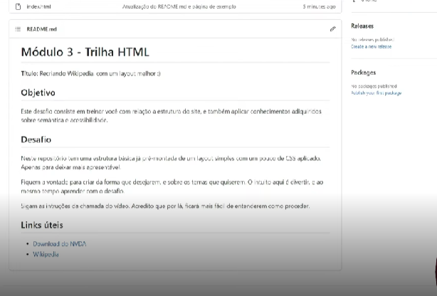

Wikipedia atual...
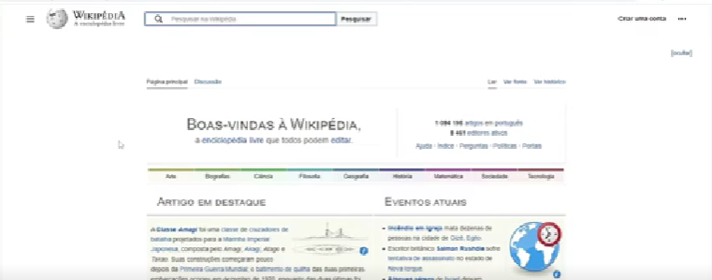

Layout do novo wikipedia, deve ter um logotipo, do lado esquerdo os links para cada uma das paginas, do lado direito tem as ancoras que são links para a mesma pagina quando se tem vários subtulos.
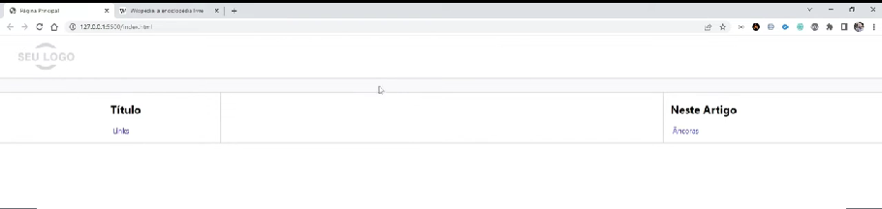

Lembrando que se olharmos o código esta com varias div e nosso código tem que ter semântica...
Lembrando também que o código deve ser feito com acessibilidade para que cegos possam acessar e entender...
O código abaixo ilustra como deve ser a grosso modo...
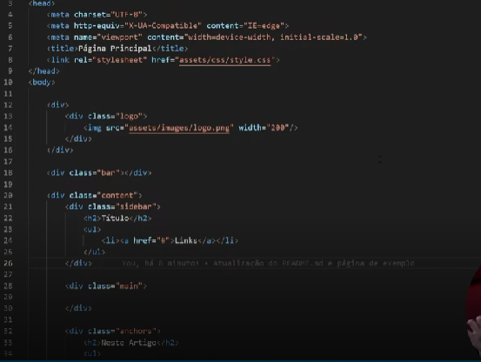

Abixo tenho um exemplo de como pode começar a ser feito.
Não deve ser feito com esse mesmo titulo ...
Pode ser colocado tabelas, imagens, vídeos , para enriquecer o site.
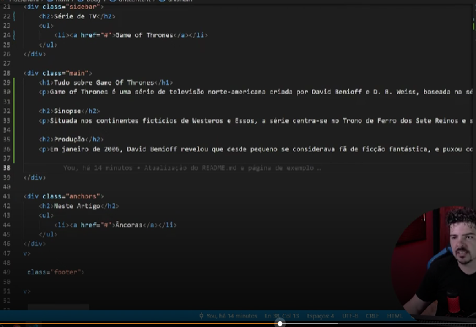

Continuação do exemplo.
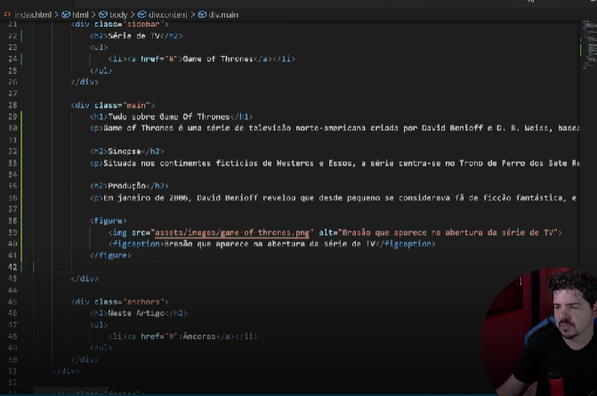

Como ficou ate agora.
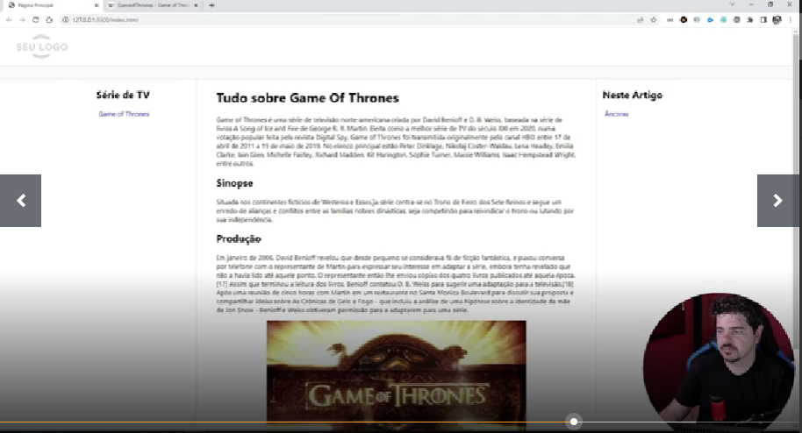

<!DOCTYPE html>
<html lang="pt-br">
<head>
<meta charset="UTF-8">
<meta name="viewport" content="width=device-width, initial-scale=1.0">
<title>Wikipedia Moderno - Desafio</title>
<style>
/* CSS DE ESTRUTURAÇÃO */
* {
margin: 0;
padding: 0;
box-sizing: border-box;
}

body {
font-family: sans-serif;
line-height: 1.6;
color: #333;
}

/* Topo com Logo */
header {
width: 100%;
padding: 20px;
border-bottom: 1px solid #ddd;
}

/* Barra de separação [cite: 7] */
.bar {
height: 10px;
background-color: #f4f4f4;
border-bottom: 1px solid #ddd;
}

/* Container que une as 3 colunas [cite: 4, 11] */
.main-wrapper {
display: flex; /* Comando que coloca as colunas lado a lado */
min-height: 80vh;
}

/* Coluna 1: Links (Esquerda) */
.sidebar {
flex: 1; /* Proporção menor */
padding: 20px;
border-right: 1px solid #ddd;
}

/* Coluna 2: Conteúdo (Centro) [cite: 11] */
.main-content {
flex: 3; /* Proporção maior para o artigo */
padding: 20px;
}

/* Coluna 3: Âncoras (Direita) [cite: 4] */
.anchors {
flex: 1; /* Proporção menor */
padding: 20px;
border-left: 1px solid #ddd;
}

/* Imagens Responsivas [cite: 10] */
figure img {
max-width: 100%;
height: auto;
display: block;
margin: 10px 0;
}

footer {
padding: 20px;
text-align: center;
background: #eee;
border-top: 1px solid #ddd;
}

/* Estilo básico de listas */
ul {
list-style: none;
}

a {
text-decoration: none;
color: blue;
}
</style>
</head>
<body>

<header>
<div class="logo">
<img src="assets/images/logo.png" alt="Logotipo do Projeto Wikipedia Moderno" width="150">
</div>
</header>

<div class="bar"></div>

<div class="main-wrapper">

<nav class="sidebar" aria-label="Menu Lateral">
<h2>Série de TV</h2>
<ul>
<li><a href="#">Game of Thrones</a></li>
<li><a href="#">Breaking Bad</a></li>
<li><a href="#">The Crown</a></li>
</ul>
</nav>

<main class="main-content">
<article>
<h1>Tudo sobre Game of Thrones</h1>
<p>Game of Thrones é uma série de televisão norte-americana baseada nos livros de George R. R. Martin[cite: 11].</p>

<h2 id="sinopse">Sinopse</h2>
<p>A trama se passa nos continentes de Westeros e Essos[cite: 11].</p>

<figure>
<img src="assets/images/got-image.jpg" alt="Cena da série Game of Thrones">
<figcaption>Legenda: Imagem representativa da série[cite: 10].</figcaption>
</figure>

<h2 id="producao">Produção</h2>
<p>A série foi produzida pela HBO e tornou-se um fenômeno mundial[cite: 11].</p>
</article>
</main>

<aside class="anchors" aria-label="Neste artigo">
<h2>Neste Artigo</h2>
<ul>
<li><a href="#sinopse">Ir para Sinopse</a></li>
<li><a href="#producao">Ir para Produção</a></li>
</ul>
</aside>

</div>

<footer class="footer">
<p>&copy; 2026 - Desafio de Recriação Semântica[cite: 5, 6].</p>
</footer>

</body>
</html>

Ou

<!DOCTYPE html>
<html lang="pt-br">
<head>
<meta charset="UTF-8">
<meta name="viewport" content="width=device-width, initial-scale=1.0">
<title>Desafio Wikipedia Moderno</title>
<link rel="stylesheet" href="assets/css/style.css">
</head>
<body>

<header>
<div class="logo-container">
<img src="assets/images/logo.png" alt="Seu Logo" width="200"> [cite: 7]
</div>
</header>

<div class="bar"></div> [cite: 7]

<div class="main-wrapper" style="display: flex;">

<nav class="sidebar">
<h2>Título</h2> [cite: 7]
<ul>
<li><a href="#">Links</a></li> [cite: 7]
</ul>
</nav>

<main class="content">
<article>
<h1>Título do Artigo Escolhido</h1> [cite: 8]
<p>O conteúdo explicativo e enriquecido entra aqui.</p>
</article>
</main>

<aside class="anchors">
<h2>Neste Artigo</h2> [cite: 7]
<ul>
<li><a href="#id-do-titulo">Âncoras</a></li> [cite: 7, 10]
</ul>
</aside>

</div>

<footer class="footer">
<p>Desenvolvido para o desafio de HTML Semântico</p>
</footer>

</body>
</html>

